Cette année, notre devoir était de réaliser un objet connecté à l'aide d'une carte Arduino et de nos connaissances en électronique, le tout en 8 semaines.

Recherche de l’idée principale

Au début nous souhaitions faire un service à glaçons. Nous avons assez rapidement changé de sujet. Nous avons en effet pensé qu’il serait beaucoup plus intéressant de faire un bras capable d’attraper un objet selon sa couleur.

Motivations :

Dans l'industrie manufacturière, des tâches pénibles, dangereuses et répétitives réalisées souvent par des humains peuvent être confiées à des systèmes mécaniques articulés, capables de réaliser des mouvements complexes. Cela permet de gagner du temps au quotidien et de laisser la possibilité à l’humain d’accorder du temps à d’autres tâches. Ce type de robot est de plus en plus présent aussi bien en milieu industriel qu'en milieu éducatif.
Nous nous sommes donc inspirées de ça et nous sommes proposées la réalisation d'un bras robotisé pouvant détecter une balle de la couleur souhaitée et ainsi l'attraper.
Ce qui revient à répondre à la problématique suivante : avec quels outils réaliser notre bras tel que celui-ci détecte un objet et soit capable de l'attraper ? Et comment réussir à rassembler toutes ces options dans un seul programme ?

Cahier des charges

TITRE : Bras assistant robotisé

Objectif : Réaliser un bras capable de repérer et attraper une cible de la couleur choisie sur un smartphone qui communiquera avec l’Arduino par un module Bluetooth.
Contraintes :
- Programmation Arduino
- Programmation Processing
- Durée limitée (8 semaines).
Résultats attendus :
- Bras robotisé capable de repérer correctement la cible colorée.
- Bras capable de se pencher, d’attraper et soulever la cible.
- Pouvoir choisir la couleur par Bluetooth
Matériel :
- Carte Arduino
- 4 servomoteurs
- Kit bras aliexpress
- Câbles
- Module bluetooth HC-06
- Smartphone
- Balle colorée et légère
- Webcam

Structure du robot

Notre bras robotisé est contrôlé par 4 servomoteurs pouvant tourner jusqu'à
180°. Il possède ainsi 4 degrés de liberté. Ces servomoteurs sont reliés à une carte
Arduino UNO, connectée par USB à l'ordinateur, recevant ainsi lesinformations codées. Le robot est muni d'une webcam, connectée à l'ordinateur par USB également.

Corp du robot et matériel

Pour réaliser ce robot on a commandé les pièces qui constituent le bras sur aliexpress.com (lien: https://s.click.aliexpress.com/e/XUQTkktWb ). Nous avons choisi ce kit grâce à son prix abordable, le fait qu’il soit compatible avec Arduino et également sa taille pas trop imposante donc facilement transportable.
En ouvrant le paquet, on peut voir 4 tablettes de plastique noir (acrylique) qui sont les éléments prédécoupés du robot. Ils font environ 4 mm d'épaisseur et sont très fragiles. Fournis avec on trouve aussi des vis, 4 petits servomoteurs (1 pour la rotation de la plateforme, 2 pour les axes du bras, 1 pour la pince), un adaptateur 5V, une carte contrôleur, une carte arduino UNO, un port USB.
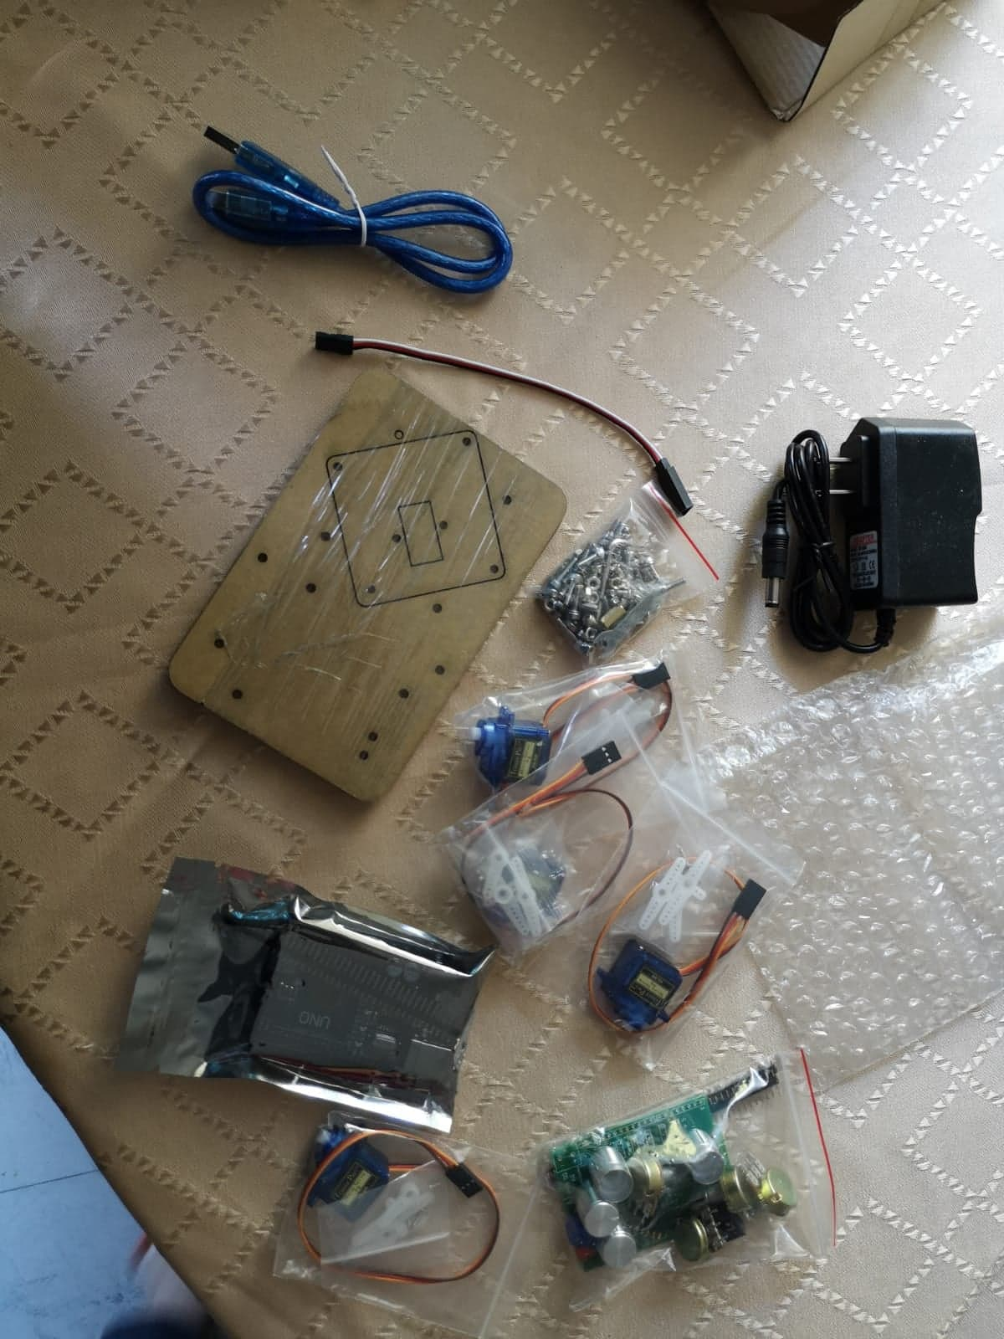

Construction du bras robotisé

Nous avons reçu le kit du bras au bout de 2 semaines. L’assemblage du robot s’est étendu sur 2 séances (sans compter le temps passé en dehors des séances).
Nous n’avons pas reçu de notice pour le monter, un tutoriel Youtube nous a donc guidées : https://www.youtube.com/watch?v=POWOHeYg2ME
Cela nous a pris plus de temps que prévu, dû à un manque d'explications (on a dû le démonter à plusieurs reprise) et à la multitude de petite pièce fragile qu'il faut manipuler avec précaution (surtout lorsqu'il faut visser sur le plastique). Pendant ce temps nous avons tout de même réalisé de nombreuses recherches sur internet concernant la détection par webcam.

L'un des servomoteurs livrés ne marchait pas, nous avons donc essayé de comprendre le problème. Nous avons d'abord cru que le servomoteur était mal positionné et que la vis qui le maintenait au robot était trop serrée. La cause du problème était en fait le moteur lui-même. En effet, en ayant testé à part avec un code, le servomoteur ne réalise aucune action. Nous en avons conclu que le servomoteur était cassé. Donc un servomoteur sur les quatre reçus ne fonctionne pas.

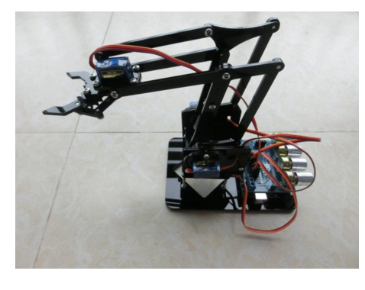
Le robot fait 17 cm de hauteur et la pince peut s'écarter jusqu'à 4 cm
Les servomoteurs

Le fonctionnement du bras repose en grande partie sur les servomoteurs :
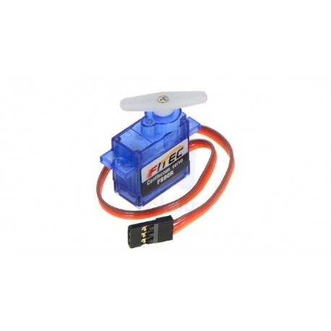
Il s'agit d'un système qui produit un mouvement précis en réponse à
une commande externe. C'est un actionneur (système produisant une action).

Un servomoteur est composé :

- d’un moteur à courant continu
- d’un axe de rotation
- une carte électronique pour le contrôle de la position de l’axe

Il effectue des mouvements prédéterminés dans les instructions qui lui ont été données, et peut les répéter. Il possède 3 fils : un rouge pour l'alimentation 5V, un noir pour la masse (GND), et orange ou jaune dans une entrée pour la commande.
On envoie sur ce fil de commande, une impulsion qui correspond à l'angle désiré avec une commande Arduino.

La bibliothèque(library) «servo.h» nous permet de déterminer l'angle auquel le servomoteur va se positionner.
Les fonctions principales de cette bibliothèque sont :
servo.attach() qui prend en argument un paramètre correspondant au numéro de broche sur laquelle le servomoteur est branché.
Servo.write() qui permet de modifier l'angle du bras du servomoteur de 0° à 180°.

Les servomoteurs que nous utilisons sont de taille réduite. Leur taille est: 21.5mm X 11.8mm X 22.7mm. Chaque servomoteur possède un couple de décrochage de 1.2-1.4 kg.cm
Sachant que notre bras a une longueur de 25 cm, en effectuant le calcul suivant on obtient le poids que peut soulever un des servomoteurs posés sur les côtés :
1,2/25 = 0,048kg
Or notre robot est constitué d’un servomoteur de chaque côté du bras, symétriques l'un à l'autre. Notre bras robotique peut donc soulever un poids total de 96 g (sans prendre en compte le poids du bras).

La carte Arduino
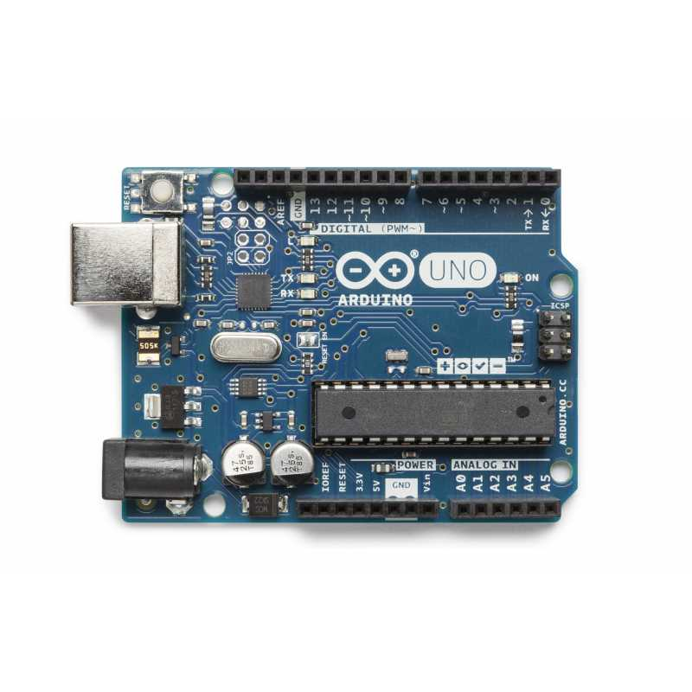

Il s'agit de la pièce maîtresse de notre circuits électroniques. La carte Arduino UNO est un microcontrôleur programmable permettant de faire fonctionner des composants (moteur, LED.,écran...).

Cette carte possède :

- un port USBpermettant par exemple de se connecter à un ordinateur ou de s’alimenter.
-14 broches numérique entrée/sortis
-6 entrées analogiques
-un connecteur ICSP
-un connecteur d'alimentation jack
-un bouton de réinitialisation

Pour notre projet, nous avons téléchargé notre programme dans le microcontrôleur. Ainsi les servomoteurs peuvent prendre les positions commandées après avoir lancé le programme.

Le module HC-06

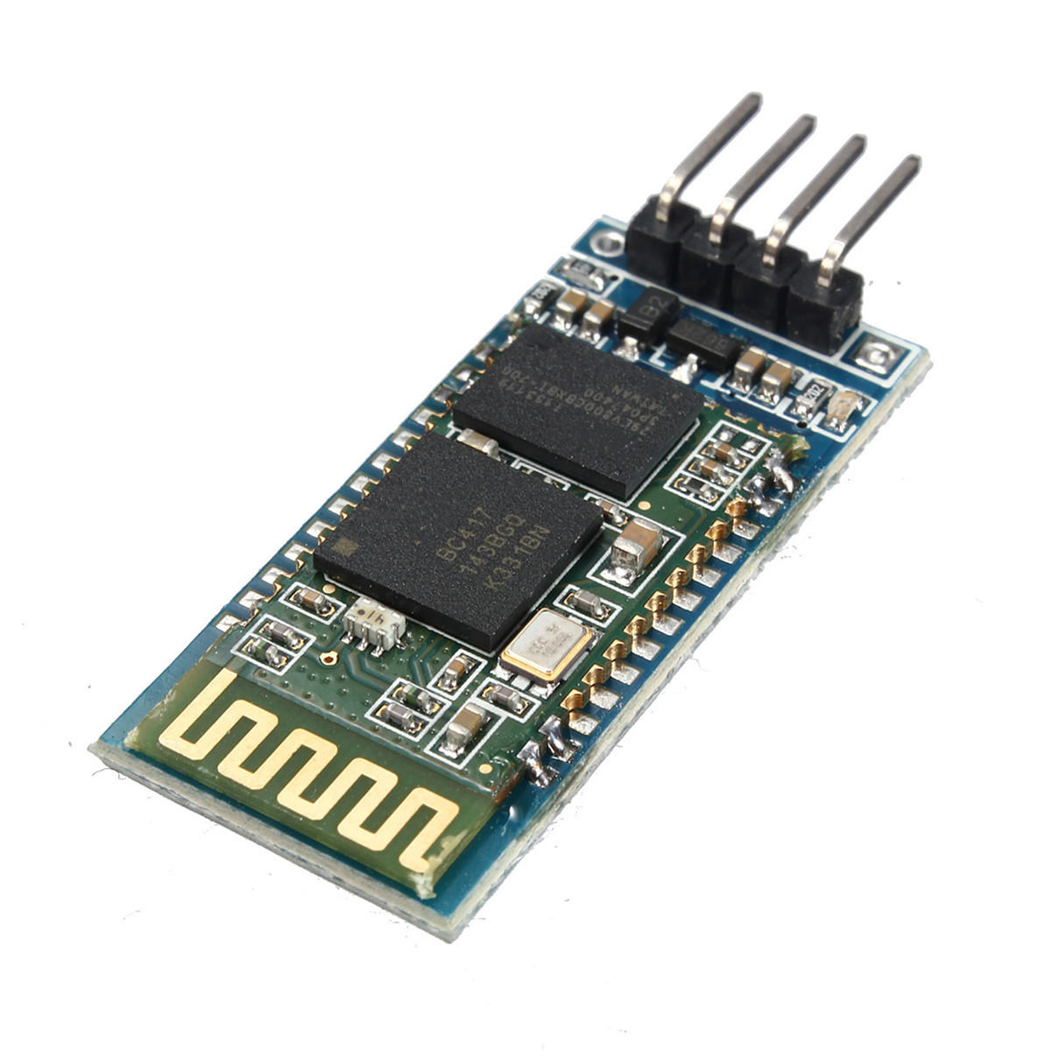

La carte Arduino peut communiquer, grâce au Bluetooth, avec des appareils comme un Smartphone ou un ordinateur.
Pour mettre en mouvement notre robot, nous utilisons une commande Bluetooth, grâce au module HC-06 relié à un smartphone.
Il s'agit d'un module qui peut fonctionner en esclave.

Il est composé de 3 entrées:

- VCC reliée au 5V
- GND masse reliée au GND Arduino
- RX réception reliée à la sortie TX d’Arduino
- TX sortie reliée à l’entrée RX d'Arduino.

La communication avec le module est de type série, nous utilisons donc la librairie «SoftwareSerial».
L'application 'Bluetooth electronics' disponible sur smartphone nous permet
de nous connecter au module Bluetooth et d'y envoyer des informations.

La détection de la balle avec OpenCV

1.Passage de Processing à Python

Le premier logiciel que nous avons testé est Processing. En effet nous avions trouvé un code écrit sous Processing qui correspondait à ce qu’on souhaitait faire. Ce code utilisait la librairie OpenCV. En le testant nous avons remarqué que le code ne fonctionnait pas car il contenait des fonctions qui provenaient d’une ancienne version d’OpenCV. Ce code n’était plus à jour et par conséquent il ne fonctionnait pas avec la version récente de Processing. Nous avons tenté de remplacer les parties du code qui ne fonctionnaient plus en utilisant les fonctions de la nouvelle version d’OpenCV pour Processing. Trouvant très peu d’informations sur internet concernant OpenCV sur Processing nous avons décidé de passer sur Python car on tombait souvent sur des codes utilisant Python et la librairie OpenCV avait l’air d’être beaucoup plus utilisée avec Python qu’avec Processing.

2. Le code sous Python

Pour le code de détection de la couleur sous Python, nous avons d’abord utilisé un code qui sert à repérer une couleur à la caméra. Il a fallu installer les librairies serial, cv2(OpenCV), numpy et struct. Grâce à des tutoriels et après de nombreux essais et manipulations nous avons réussi à les installer.
Ce premier code repérait la couleur sur l’image de la webcam et dessinait un cercle autour de la couleur, tout cela grâce à la librairie OpenCV. On utilise un masque dans lequel on « extrait » la cible grâce à des fonctions comme « cv2.inRange » qui va repérer les pixels de la couleur passée en paramètres (sous format HSV). Ensuite une fonction « findContours » détecte les contours à partir de ce masque. On peut alors dessiner un cercle autour de notre cible, obtenir les coordonnées x et y du centre du cercle ainsi que son rayon.

Le mouvement du robot

- Communication avec Arduino

Grâce à la librairie serial la communication par le port série est possible. Notre but est ensuite de permettre à Python de communiquer à Arduino dans quelle direction le robot devra se tourner. Pour cela nous nous sommes inspirées d’un code de détection faciale grâce auquel le robot suit notre visage. En stockant les cercles dessinés dans un tableau, nous avons rajouté que pour chaque coordonnée x (donc pour chaque centre de cercle), le code écrirait sur le port série la valeur suivante : x/3.66. Arduino écrivait alors cette valeur sur les servomoteurs. Nous ne savons pas pourquoi ce chiffre mais ça fonctionnait, le robot se trouvait en face de la cible.
Pour la suite, nous voulions faire en sorte que le robot se penche une fois en face de la cible. Nous avons eu des difficultés à trouver une bonne structure de code afin que tout fonctionne. Nous avons dû dessiner un algorithme sur papier et nous poser les bonnes questions. Nous avons fini par trouver la bonne solution qui revenait à tout mettre sous une seule boucle.

2. Problème avec l’image de la webcam

Cependant nous avons été confrontées à un problème que nous pensions futile. En effet lorsque nous testions le code, la caméra était tournée face au robot donc par exemple ; lorsque le robot se tournait vers la cible à gauche, il la détectait en réalité à droite. On pensait qu’il suffirait d’inverser l’image traitée par Python et qu’une fois la webcam posée sur le robot cela ne poserait aucun problème. Au final, lorsqu’on a posé la webcam sur le robot, même en inversant l’image sur Python ou en modifiant certaines valeurs le robot « fuyait » la balle.
Nous nous sommes retrouvées dans l’obligation de changer une partie du code Python et quasiment tout le code Arduino.

3. Modifications du programme

Après ça, le fonctionnement général de notre programme devait changer. Nous avons dépensé beaucoup d’énergie pour un code qui au final n’était pas adapté. Nous aurions pû éviter cela si nous n’avions pas sous-estimé l’importance de l’image enregistrée par la webcam.
Finalement le robot tourne lentement à la recherche de la balle jusqu’à ce que la cible se trouve au centre de l’image, à ce moment là Python l’indique à Arduino qui fait en sorte que le robot se penche. Nous avons finalement ajouté la condition de recevoir un signal par Bluetooth pour que le code Arduino se lance.

4. La pince
Nous n’avons pas réussi à faire fonctionner la pince afin d’attraper la balle. Malgré qu’on ait essayé différents codes, qu’on ait desserré ou resserré les engrenages, la pince n’a fonctionné qu’une seule fois.

5. Intégrer l’ancien code dans le nouveau

Avec ce nouveau code notre robot marche très lentement. Nous avons donc cherché à le rendre plus rapide. Des delays plus faibles faisaient planter le code ou celui-ci ne marchait tout simplement pas.
Nous avions remarqué qu’en utilisant l’ancien code le robot « fuyait » la balle, mais en changeant la valeur envoyée à Arduino et lorsque la balle se trouvait à une distance pas très éloignée du centre de l’image ; le robot se positionne correctement en face de la cible. On a donc tenté de rajouter dans notre code une boucle qui fait fonctionner l’ancien code à condition que la balle soit à une distance assez proche du centre de l’image. Nous n’avons cependant pas réussi à mettre cela en place par manque de temps.

Ce qui n’a pas aboutit/ Comparaison avec le cahier des charges

- Choix de la couleur par Bluetooth
L’idée était de, par Bluetooth, passer une valeur à Arduino qui écrirait sur le port série cette valeur et Python, après avoir récupéré cette information modifierait une variable générale qui stocke la couleur à prendre en compte dans le code. Nous n’avons malheureusement pas eu le temps de mettre au point le choix de la couleur par Bluetooth.

- Rendre le robot plus rapide
Comme expliqué précédemment, nous n’avons pas aboutit dans notre démarche pour rendre le robot plus rapide dans sa démarche de détection de la balle.

- Attraper le robot et remonter
Nous n’avons donc pas pû faire attraper la balle car la pince ne fonctionne pas et le robot ne remonte pas dû au fait que la webcam est trop lourde.

Nous avons donc réussi la moitié de ce que nous souhaitions obtenir comme résultat.

Planning réel

 | Semaine | Tâche | Personne qui s'en occupe
 | 1e semaine | Commander le matériel, faire marcher les servomoteurs | Yasmina/Alianna
 | 2e semaine | Assemblage du Robot, Processing | Yasmina/Alianna
 | 3e semaine | Ecriture du code sous Python | Yasmina/Alianna
 | 4e semaine | Ecriture du code sous Arduino | Yasmina/Alianna
 | 5e semaine | Synchroniser les deux codes | Yasmina/Alianna
 | 6e semaine | Ajout de la fonction pencher | Yasmina/Alianna
 | 7e semaine | Pince | Yasmina/Alianna
 | 8e semaine | Réglage des problèmes | Yasmina/Alianna
 |  |  |  | 0
Dans notre planning prévisionnel, nous pensions recevoir le kit du bras plus tard mais il est arrivé très rapidement donc on a commencé par l’assemblage du robot puis nous nous sommes concentrées sur le code. On a également eu moins de temps que prévu pour régler les problèmes et apporter des finitions au code. Nous ne savions pas réellement ce que nous demanderait ce projet donc notre planning prévisionnel est resté très vague.

Conclusion
Nous avons donc réussi à faire la détection d’une balle de couleur et à ordonner au robot de se pencher en face de cette balle. Le choix de la couleur, la pince et la remontée n’ont pas abouti. Notre projet n’est donc pas arrivé jusqu’au bout mais nous avons gagné en expérience. C’était une première pour nous de réaliser un tel projet.
A présent, nous sommes convaincues qu’avant de commencer un projet il faut faire suffisamment de recherches et ne rien laisser pour la dernière minute afin d’éviter de perdre du temps et de l’énergie. Ensuite, une fois le projet commencé, il faut apprendre à voir les choses dans leur ensemble pour ne pas commettre d’erreur et devoir tout recommencer.

